**113年1月15日餐點照片**

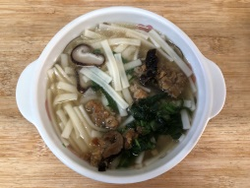 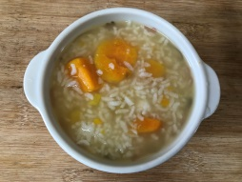

**早餐(香菇蔬菜麵) 下午點心(地瓜粥)**

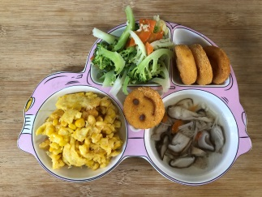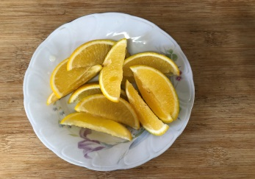

**午餐(微笑薯餅、玉米煎蛋、炒青菜、鮮菇三絲湯、水果)**